Az alkatrészcsoport műszaki meghatározása, felhasználási területe
A forgóváz a vasúti járműveknek az alváza és a pálya között elhelyezkedő azon részegysége, amelynek feladata a járműszerkezet alátámasztása, a jármű stabil futásának biztosítása, a járműre ható vezetőerők felvétele, a vonó- és fékezőerők átvitele. Főbb szerkezeti elemei a forgóváz keret, kerékpárok, primer és szekunder rugózás, lengéscsillapító elemek, fékszerkezetek.

A szállítandó termék/szolgáltatás műszaki, szállítási, csomagolási, tárolhatósági követelményei
Desiro (LVT 642) forgóvázak

Műszaki adatok:

Motorvonat üzemi sebesség | 120 km/h
Hajtott forgóváz gyártó | Siemens
Hajtott forgóváz típus | SF4000 TDG
Hajtott forgóváz tengelytáv | 1900 mm
Futó forgóváz gyártó | Siemens
Futó forgóváz típus | SF4000 JLDG
Futó forgóváz tengelytáv | 2650 mm
Futókör átmérő új / kopott | 770 / 710 mm
Legkisebb ívsugár üzemben / műhelyben | 125 / 100 m
S - ívsugár | 180 m 6 m  köztes egyenessel
Megengedett tengelyterhelés | 16 t
Hajtott forgóváz mechanikus fék | tengelytárcsafék
Futó forgóváz mechanikus fék | keréktárcsafék
Hajtott forgóváz tömege | 6 800 kg
Futó forgóváz tömege | 6 200 kg
Hosszirányú erőátvitel a járműhöz | Húzó-/nyomórúd
A kocsiszekrény felfekvési magassága a sínkoronaszint felett, hajtott forgóváznál | 997 mm
A kocsiszekrény felfekvési magassága a sínkoronaszint felett, futó forgóváznál | 935 mm
Környezeti hőmérséklet | -25°C - 40°C
Kocsiszekrény keresztirányú játék egyenes pályán | ±50 mm
kocsiszekrény keresztirányú játék 250 m-es pályaívben belül / kívül | 50 / 50 mm
kocsiszekrény keresztirányú játék 150 m-es pályaívben belül / kívül | 50 / 50 mm

Műszaki leírás

Kerékpár
A tengelyek monoblokk kerekekkel vannak felszerelve (nemesített futófelületek), melyek mérőkör-átmérője új állapotban 770 mm. A keréktárcsák kopástartaléka 30 mm a sugárban. A keréktárcsák egy furattal vannak ellátva az olajnyomásos lepréselési eljáráshoz, valamint a kiegyensúlyozásuk az UIC előírásoknak megfelelő.
A kerékpártengely méretezése az EN 13104 szerint történt.
A kerékpárok megfelelnek az UIC-kódex 811, 812-3 és 813-1 előírásainak.
Kerékprofil a DIN 5573 szerint.
A Jakobs forgóvázak mindkét kerékpárja impulzusadóval (póluskerék) van felszerelve, átlós elrendezéssel.
Földelő érintkezők nincsenek beépítve, a földelés földelő kábelekkel van megoldva a forgóváz keret és a csapágyház között.

Kerékpár csapágyazás
A kerékpárcsapágyak kivitelezése önmagában tömített, karbantartást nem igénylő kompakt csapágyegység. Az alkalmazott csapágytípus kúpgörgős.

Kerékpár-csapágyház
A kerékpárok padló alatti esztergán történő profilkiképzésének karbantartási filozófiájára hivatkozva a kerékpár-csapágyházak osztatlan kialakításúak és többnyire GGG 50 anyagból készülnek. A kerékpárcsapágy-fedelek kiképzése megfelel a szükséges elhelyezéseknek, mint pl. az impulzusadó.

Kerékpárvezeték és primer rugózás
A kerékpárvezeték viszi át a vonó-, fékező- és terelőerőket a kerékpár-csapágyházról a forgóvázkeretre. A horizontális vezetést és vertikális megtámasztást is az egyenként kettő, a kerékpár-csapágyházon elhelyezett primer rugó biztosítja. Függőleges irányban a primer rugózás a szekunder rugózással összehangoltan méretezett. A primer rugók rétegelt kúphüvelyrugóként (fém-gumi-rugó) vannak kialakítva.
A járműbe épített forgóváz forgóváz kerete és a járműszerkezet közt sodronykötél biztonsági felfüggesztés van alkalmazva.
Az egyenletes kerékterhelés elosztás magasságkiegyenlítő alátétek behelyezésével érhető el. A kiegyenlítő alátétek cseréje jármű alá beépített forgóváz esetén a kocsiszekrény alatt is történhet.
A kerékpár cserénél a szétválasztás a kerékpár-csapágyház (a kerékpáron marad) és a primer rugók (a forgóvázkereten maradnak) között történik.

Fék
Féktárcsánként egy fékhenger alakítja át a sűrített levegő nyomását mechanikus erővé, melyet a súrlódó elemek (azbesztmentes fékbetétek) és a keréktárcsafék visz át a kerékpárra.
A fékbetétek gyorsreteszelő segítségével cserélhetők.
Minden Jakobs forgóváz keréktárcsafékkel van felszerelve. A hozzátartozó fékollók és fékhengerek a konzolokon keresztül a forgóvázkereten helyezkednek el.
A négy fékhenger közül három rugóerőtárolóval van felszerelve. A hengerek egyike a 3. kerékpáron (az 1. kocsirész alatt) a többi fékhenger a 4. kerékpáron.
A kézi vészkioldó-szerkezetek Bowden-huzalon keresztül a forgóvázkeret külső feléhez vezetnek.
A 3. kerékpár fékhenger vezetékei és a két kerékpár rugóerőtárolós hengereinek vezetékei az 1. kocsirészhez, a 4. kerékpár fékhenger vezetékei pedig a 2. kocsirészhez vezetnek.

Forgóvázkeret
A forgóvázkeret részben hidegen, részben melegen alakított lemezekből készült hegesztett kötésű szerkezetként, szekrény-felépítésű és két hossztartóra valamint két kereszttartóra tagolható.
A lemezekhez felhasznált anyag időjárásnak ellenálló szerkezeti acél S355J2G1CW az EN 10155 szabványnak megfelelően.
A szilárdsági méretezés az UIC 515, UIC 615, a DS 952 és a DIN 15018 szabványok előírásainak megfelelően történik.
Váltózó igénybevételi tartampróba az UIC 515 előírásai szerint.
A forgóvázkeret tervezésénél figyelembe lett véve az optimális hegesztéstechnikai kivitelezés, mely lehetővé teszi a gyártásnál hegesztő automaták alkalmazását.
A szerkezet kivitelezése megfelel a korrózióvédelemnek és az alkalmazott anyagnak köszönhetően a felületkezeléssel együtt érzéketlen a korrózióval szemben.

Kocsiszekrény-támasz
A kocsiszekrény a hajtott forgóvázakon függőlegesen egyenként két légrugón támaszkodik a forgóvázkeretekre.
A Jakobs forgóváz egyenként négy légrugóval rendelkezik, tehát kocsiszekrényenként kettővel. Ezzel minden kocsiszekrény 4 ponton támaszkodik a forgóvázkereteken. A légrugókon belül a légrugó membránnal sorba rendezett gumi-fém rugók találhatók, mint segéd- és vészrugó.
A légrugók szükséges kiegészítő térfogatát (kb. 30 l légrugónként) közvetlenül a légrugók fölött elhelyezett integráltartályok (alumínium öntvény) tartalmazzák.
Egy légrugó levegőnyomásának esése esetén a megfelelő forgóváz összes légrugója légtelenítődik és a kocsiszekrényt a vészrugók a csúszólemezekre vezetik. A vészrugók v_{max} = 80 km/h legnagyobb üzemi sebességet tesznek lehetővé, csökkentett utazási kényelem mellett.
A szekunder rugózás szintszabályozása a különböző terhelési állapotok kiegyenlítéséhez a légrugó-vezérléssel történik.
A légrugókkal párhuzamosan a keresztirányú rugózáshoz gumielemek kerülnek alkalmazásra. Ezeknek a gumielemeknek a segítségével progresszív keresztirányú rugójelleggörbe érhető el az optimális futáshoz, a maximális keresztirányú erők egyidejű felvételével. Párhuzamosan kapcsolt rögzített ütköző korlátozza a maximálisan megengedett keresztirányú elmozdulást.
A keresztirányú elmozdulások csillapítására, valamint a kígyózás csillapítására hidraulikus lengéscsillapítók szolgálnak. Hidraulikus lengéscsillapító szolgál a függőleges mozgások csillapítására is.
A forgóvázakon mindkét oldalon sodronypár biztonsági felfüggesztés található.

Vonóerő átvitel forgóváz – kocsiszekrény
A vonóerő átadása a kocsiszekrény ás a forgóvázkeret között egy hosszanti fekvésű vonórúd segítségével történik.
A szükséges rugalmasság biztosításához a vonórúdban gumielemek vannak beépítve.

Sűrített levegő csővezetékek
Varrat nélküli rozsdamentes és festés nélküli csövek kerülnek alkalmazásra az ISO 1127 szabványnak megfelelően, D4/T3 tűrésosztállyal.
Anyaga X5CrNi1810 (1.4301) a DIN 17458 szerint.
Tömlővezetékek kialakítása a DIN 20066 szabvány szerint.
Csőkötések - szorítógyűrűs csavarzat, DIN 2353 szerint (Ermeto).

Villamos csővezetékek
A kocsiszekrényhez menő elektromos kábelezés egy központi csatlakozóval ellátott kábelköteggé van összefogva.

Forgóvázak elrendezése a járműben:

tengely tengely tengely tengely tengely tengely
6 5 4 3 2 1
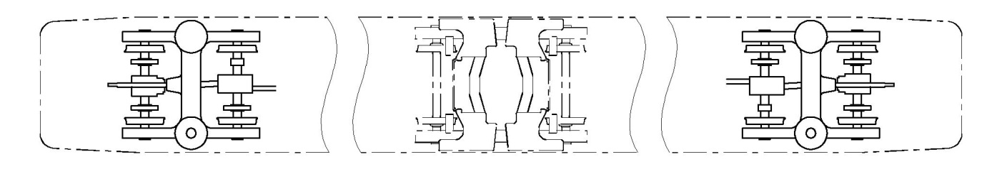
2. hajtott forgóváz futó forgóváz 1. hajtott forgóváz

Szerelvények elrendezése a forgóvázakon:
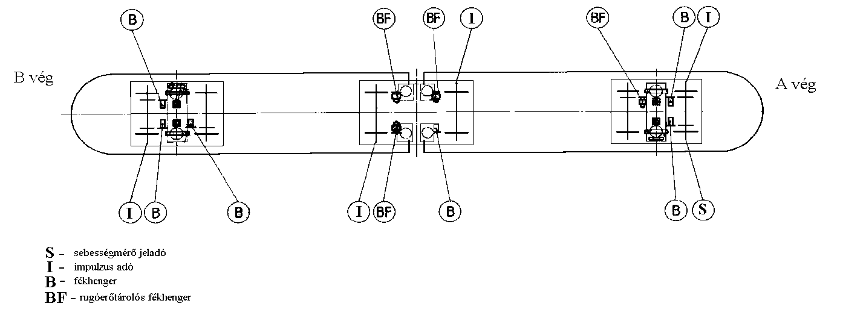

Forgóvázak szállítása

A forgóvázakat a szállításnál védeni kell mechanikus sérülések ellen. Minden részegységet, különösen a gumielemeket védeni kell a mechanikus, vegyi és hőhatások ellen. A kábeleket óvni kell a megtörés ellen.
Minden szabadon függő vezetéket kábelkötegelővel biztosítani kell a forgóvázon. A szabadon álló csatlakozókat kábelkötegelővel, vagy PVC-szalaggal biztosítani kell a forgóvázon.
Minden sűrített levegős csatlakozást le kell zárni porvédő kupakkal, vagy fóliával a szennyeződés ellen. Minden villamos csatlakozást védeni kell por és nedvesség ellen.
A féktárcsák súrlódó felületeit korrózió ellen konzerválni kell.
A légrugórendszer elemeit - különös tekintettel a légrugó integrál tartályra - biztosítani kell a forgóvázon fa, vagy műanyag betétes rögzítéssel elcsúszás, billenés és eltolódás ellen.

Forgóvázak tárolása:

A forgóvázakat száraz, pormentes helyen kell tárolni.
A forgóvázak gumi alkatrészeket tartalmaznak, ezért a tárolás során ne legyenek kitéve közvetlen napsugárzásnak.

Tárolás esetén a kontaktkorrózió megelőzésére a forgóvázat a tárolás helyétől függően a következő legkisebb időközök szerint meg kell mozgatni.

Tárolás helye | Max. állásidőszak | Minimális  gördülési távolság
Szabadban | 3 hónap | 10 m
Zárt csarnokokban | 6 hónap | 10 m

Forgóvázak tisztítása:

A forgóváz tisztítása előtt le kell szerelni a villamos berendezéseket:
• villamos vezetékeket a csövezésükkel,
• kerékpár csapágyazásról a fordulatszám és az impulzusadót,
• forgóváz keret és a kerékcsapágyazás közötti földelő vezetéket,
• antenna tartóról a vevőfejet.

Tisztítás vízzel:

Feltétlenül ügyelni kell arra, hogy a csapágyazásba ne jusson víz. A csapágyazáson belül található víz tönkreteszi a zsír kenőképességét és ez a csapágy károsodásához vezethet.
Nem juthat víz továbbá a különböző – elektromos, pneumatikus – csővezetékekbe, ezek védelmét biztosítani szükséges. A légrugó rendszer gumi elemeit maximum 60°C hőmérsékletű mosófolyadékkal szabad tisztítani.

Tisztítás homok-, illetve fémszórásos eljárással:

Hegesztett részek tisztításához csak a repedésvizsgálat után használható szemcseszórás, homokfúvás, illetve tűs rozsdaverő szerszám.

Sűrített levegővel történő fúvatás:

Sűrített levegővel történő fúvatás esetén figyelembe kell venni a kockázati tényezőket - szálló, lebegő por, fémpor, zajhatás, rezgés, nyomás alatti levegő, biológiai kockázati tényező.

Tisztítás oldószerrel:

A műanyagból, vagy gumiból készült alkatrészekre nem juthat oldószer.

Általános előírások:

A részegységek, alkatrészek kezeléséhez, karbantartásához, a hibakereséshez és a javításhoz csak szakképzett személyek alkalmazhatók. Szakképzett személynek minősül, akit a képesítése, tapasztalata, az utasítások, valamint az ide vonatkozó szabványok, határozatok, baleset-megelőzési előírások és az üzemi viszonyok ismeretei alapján a munkavégzés szakmai színvonaláért és a biztonságos munkavégzésért felelős meghatalmaz a mindenkor szükséges tevékenység kivitelezésére.
Függő forgóváz alatt tartózkodni, munkát végezni csak a megfelelő biztonsági intézkedések mellett szabad!
A karbantartás során valamennyi csavart szerelőpasztával kenni kell. Alkalmazható a STABURAG NBU 30 PTM, vagy azzal egyenértékű anyag.
A ragasztó kötések előkészítéséhez és elvégzéséhez a ragasztóanyag gyártó előírásait be kell tartani. Ragasztás előtt a régi ragasztóanyagot fizikai és kémiai úton maradéktalanul el kell távolítani.
Terhelhetőség tekintetében a ragasztás után a ragasztóanyag kikeményedési időket figyelembe kell venni.
Egy részegység összeszerelése során újra kell cserélni valamennyi kötőelemet, alátéteket, tömítő elemet.
A forgóvázak javítása során az önzáró anyák sem használhatók ismételten, abban az esetben sem, amennyiben a kiszerelésnél nem sérültek és jó állapotban vannak. Műanyag betétes önbiztosító anya nem használható, csak „fém roppantott” önbiztosító anya.
A forgóváz szerkezetein hegesztéssel történő javítást csak minősített hegesztő végezhet.
A forgóvázon történő hegesztési munkáknál biztosítani kell, hogy ne folyjon hegesztőáram a csapágyakon és felfüggesztő csapszegeken keresztül.
Cserealkatrészek alkalmazása esetén csak eredeti alkatrészek biztosítják a specifikált funkciókat. Utángyártott alkatrészek használata csak az előírt specifikációk és vizsgálatok figyelembe vétele mellett megengedett.
A javítási tevékenység során az annak időpontjában érvényes szabványokat és egyéb dokumentációkat kell figyelembe venni.

Hajtott forgóváz

1 Futómű beépítés
2 Forgóvázkeret
3 Vonórúd beépítés
4 Légrugórendszer beépítés
5 Légrugó szelep beépítés
6 Keresztirányú rugózás beépítés
7 Vízszintes lengéscsillapító beépítés
8 Billenőtám beépítés
9 Szekunder lengéscsillapító beépítés
10 Tárcsafék beépítés
11 Mágneses sínfék beépítés
12 Nyomkarimakenő beépítés
13 Homokoló beépítés
14 Antenna beépítés
15 Tengelyhajtómű beépítés
16 Villamos csővezetékek
17 Sűrített levegő összeköttetés
18 Festés és címek
19 Sínkotró beépítés

A kerékpárok kiszerelése
A kiszerelés lépései
- mágneses sínfék leszerelése,
- kardántengely leszerelése a hajtóműről,
- nyomatéktám leszerelése
- impulzusadó/Deuta-jeladó leszerelése a kerékpárcsapágyról
- földelősodrony leszerelése,
- primer rugózás leszerelése,
- primer emelésbiztosítás leszerelése.

A fékegység kiszerelése a forgóvázból
A forgóváz rögzítése és biztosítása után daruval, vagy szerelőaknából történhet a fékegység leválasztása a forgóvázról, a következő lépések szerint:
- Bowden-huzalok oldása a Flexball-fékhengerről,
- sűrített levegő tömlők fékhenger-oldali szétcsavarása,
- fékegységek rögzítése,
- mechanikus összekötések szétszerelése,
- fékegységek kiemelése a forgóváz keretből.
A rugóerőtárolós fékhengereknél a Bowden-huzalokat a hengeroldalon kell oldani és levenni.
A sűrített levegő tömlőket a fékhenger-oldalon kell oldani
Ezt követően a fékegység kiemelhető a forgóvázból.

A légrugórendszer kiszerelése a forgóvázkeretből.
A kiszerelés lépései
- A sűrített levegő csatlakozások és vezérlőszelep - kapcsolat légtelenítése / oldása
- A szekunder emelésbiztosítás forgóváz-oldali oldása
- A szekunder rugó keresztirányú lengéscsillapítójának traverz-oldali leszerelése
- A vízszintes lengéscsillapító és szekunder lengéscsillapító traverz-oldali leszerelése
- A billenőtám leszerelése
- A kereten levő rögzítőcsavarok leszerelése

Vonórúd
A javítás a hüvely kicserélésével lehetséges. A vezetőrúd nem javítható.

Billenőtám
Javítás az egyes alkatrészek kicserélésével lehetséges.
A vonó-/nyomórúd és a torziós rugó nem javítható.

Villamos csővezetékek
Javítás csak az egyes alkatrészek kicserélésével lehetséges.

Sűrített levegő vezetékek
A csővezetékeket a csavarok, rugós alátétek és anyák meglazításával, valamint a szorítótartó levételével szerelhetők ki a forgóvázból.
Javítás csak az egyes alkatrészek kicserélésével lehetséges.

Földelési védőellenállás
Sérülés, vagy nem megfelelő ellenállás érték esetén a védőellenállást cserélni kell.

ÉVM120 antenna

A hajtott forgóvázakon a forgóvázkeret külső homlok felületeihez csatlakozó tartószerkezetek alsó részén egy-egy EVM120 típusú éberségi és vonatbefolyásoló berendezéshez tartozó antenna van beépítve.

Az antennatartó forgóvázkeretre történő rögzítésénél az alábbi előírásokat kell betartani:

- a forgóváz keret és az antenna tartószerkezet összefekvő felületei fedőfestékkel nem festhetők. Amennyiben a felületeken fedőfesték található, azt maradéktalanul el kell távolítani,
- a forgóvázkeret és a vevőfej tartószerkezet összefekvő felületeit rozsdagátló alapozó festékkel kell lefesteni,
- a vevőfej tartószerkezetet a forgóvázkeretre az alábbi kötőelemek felhasználásával kell felszerelni:
- csavar: M16 x 110 méretű, részmenetes 8.8 (10.9) anyagminőségű, nagyszilárdságú csavar (tövigmenetes csavar alkalmazása tilos!),
- távtartó: DIN 2510, táguló hüvely M16-os csavarhoz, E forma, CrMo5, Ø26 x 30 (d₁ = 26, d₂ = 17, l = 30),
- alátét: Schnorr, vagy Nord-Lock alátét (orros rugós alátét használata is megengedett),
- anya: M16 méretű, fém önzáró (roppantott fém), 8 (10) anyagminőségű, nagyszilárdságú önzáró anya,
- menetrögzítő: Staburag, vagy Loctite menetrögzítő paszta,
- illesztő szeg: DIN 1481, feszítő hüvely nehéz kivitel, Ø12 - 40.
A csavarkötéseket úgy kell szerelni, hogy a távtartó a csavarfej alá kerüljön, az antenna tartószerkezet oldalon.
A csavarok meghúzási nyomatéka (dinamikus igénybevétel!): 170 Nm
A forgóvázkeret és az antenna tartószerkezet közötti csavarkötés kialakításához csak új kötőelemek használhatók.

Jakobs forgóváz

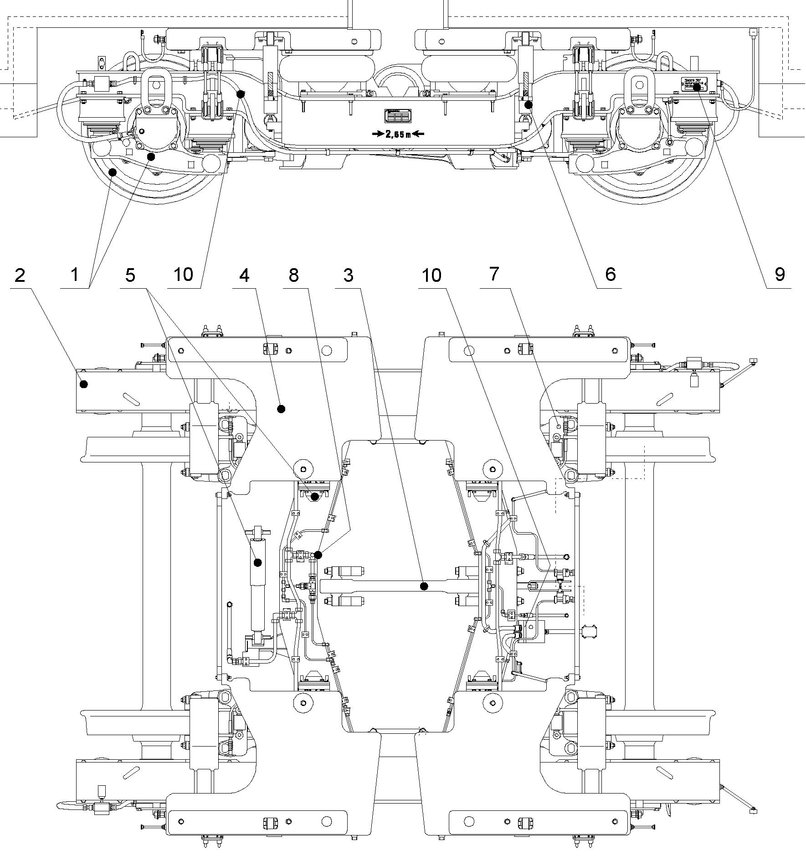

- Futómű beépítés
- Forgóvázkeret
- Vonórúd beépítés
- A légrugórendszer beépítés
- Keresztirányú rugózás felszerelés
- Szekunder lengéscsillapító beépítés
- Keréktárcsafék felszerelés
- Sűrített levegő csővezetékek
- Festés és címek
- Villamos csővezetékek

A forgóvázak szétszerelése

A hajtott forgóváz szétszerelése
A megfelelően megtisztított forgóvázat a szétszerelő álláshelyre kell szállítani, ahol el kell végezni a részegységek leszerelését.
El kell végezni a légrugó rendszer kereszttartója és a forgóvázkeret közötti kapcsolatok oldását:
- emelésbiztosítók kikötése,
- sűrített levegő csatlakozások oldása, a csövek leszerelése,
- billenő tám leszerelése,
- keresztirányú lengéscsillapítók leszerelése,
- forgó- és szekunder lengéscsillapítók leszerelése,
- rögzítő csavarok oldása.
Ezután le kell emelni a kereszttartót. A következő lépésként le kell szerelni a mágneses sínfékeket. Ehhez oldani kell a rögzítő csavarokat, majd ki kell emelni az egységet.
Le kell szerelni a forgóváz keretről a vonórudat, a homokoló csöveket, a nyomkarima kenő fúvókáit.
Ki kell szerelni a fékegységeket a forgóvázból. Ehhez először le kell szerelni a Bowden-huzalokat, majd a fékhengereket egyenként rögzíteni kell daruval és a csavarkötések oldása után ki kell emelni a forgóvázból. A fékhengereket le kell szerelni a fékollóról.
A kerékpárokat ki kell szerelni a forgóváz keretből. Ehhez le kell szerelni a két tengelyhajtóművet összekötő kardántengelyt, le kell szerelni a hajtóműveket kikötő nyomatéktámokat, le kell szerelni a primer emelésbiztosítót és oldani kell a primer rugózás rögzítő csavarjait. Ezután a forgóváz keret leemelhető a kerékpárokról. A kerékpárok kiszerelésénél ügyelni kell arra, hogy a primer rugózás alátétei a kiszerelési hely szerint azonosítva kerüljenek tárolásra, így biztosítható az eredeti helyükre történő visszaépítés.

A futó forgóváz szétszerelése
A megfelelően megtisztított forgóvázat a szétszerelő álláshelyre kell szállítani, ahol el kell végezni a részegységek leszerelését.
El kell végezni a légrugó rendszer és forgóváz keret közötti kapcsolatok oldását:
- rögzítő csavarok oldása
- sűrített levegő csatlakozások oldása, a csövek leszerelése,
- billenő tám leszerelése,
- a szekunder lengéscsillapítók leszerelése,

Ki kell szerelni a fékegységeket a forgóvázból. Ehhez először le kell szerelni a Bowden-huzalokat, majd a fékhengereket egyenként rögzíteni kell daruval és a csavarkötések oldása után ki kell emelni a forgóvázból. A fékhengereket le kell szerelni a fékrudazatról.
A kerékpárokat is ki kell szerelni a forgóváz keretből. Ehhez le kell szerelni az elektromos csatlakozásokat és a primer emelésbiztosítót és oldani kell a primer rugózás rögzítő csavarjait. Ezután a forgóváz keret leemelhető a kerékpárokról.

A leszerelt részegységek csoportosítása
A következő részegységeket szakszervizbe kell szállítani ellenőrzésre és javításra:
- fékegységek (csak fékhenger),
- sebességmérő fordulatszám jeladó,
- tengelyhajtóművek (kerékpártengellyel együtt),
- légrugó szelepek,
- behajtó és áthajtó kardántengelyek
- különféle lengéscsillapítók.
A következő részegységek ellenőrzését és javítását el kell végezni:
- forgóváz keret,
- légrugó rendszer,
- kerékpárok,
- a kerékpárok csapágyazása,
- mágneses sínfék,
- levegőrendszer csövezés,
- elektromos kábelek,
- sín kotró és vevőfej,
- billenő tám,
- vonórúd,

A következő alkatrészeket állapotuktól függetlenül újra kell cserélni:
- primer rugózás (gumirugó),
- vonórúd gömbcsapágy,
- billenő tám gumis perselyek és gömbcsukló,
- a vonó-húzórúd jobb, illetve balmenetes csuklóit,
- a levegő- és fékrendszer gumitömlői,
- földelő vezetékek,
- tengelyhajtómű nyomaték tám,
- mágneses sínfék kopóelemek és felfüggesztő elemek,
- keresztütköző gumielem,
- különféle kötőelemek,
- emelésbiztosító drótpár.

A részegységek megvizsgálása, minősítése, javítása

A forgóvázról leszerelt megtisztított részegységeket – a tisztításhoz nem használható szemcseszórás, homokfúvás, tűs rozsdaverő szerszám, hiszen a repedési nyomokat ezen eljárások eltüntetik – meg kell vizsgálni, minősíteni kell. A minősítés folyamán az alkatrészeket, a különböző részegységek vizsgálati módját - – szemrevételezés, UH vizsgálat, geometriai mérés stb.– a három csoportba kell sorolni:
- jó – megfelel a kritériumoknak,
- javítható – nem felel meg a kritériumoknak, de javítható,
- selejt – nem felel meg a kritériumoknak, nem lehet javítani, vagy nem gazdaságos a javítás elvégzése.
Csak a jónak minősített, vagy a megjavított „javítható” alkatrészek, részegységek használhatók fel a forgóváz összeszerelése során. Ezen alkatrészek tárolása, szállítása során nagy gondot kell fordítani az állaguk megóvására.
A selejt részegységeket jól látható módon meg kell jelölni, amíg a területről elszállítják. A részegységek anyagait fajtánként szétválogatva, szelektíven kell gyűjteni a hatályos, hulladékgazdálkodásra vonatkozó utasítás figyelembevételével.

Forgóváz keret

Repedések vizsgálata, javítása
A forgóváz kereten található összes hegesztési varratot meg kell vizsgálni repedés szempontjából. A forgóváz kereten észlelt törés, vagy repedés esetén a javítás megkezdése előtt a forgóvázat le kell tisztítani.
A repedést ki kell faragni és hegesztéssel kell javítani.
Hossztartó, vagy kereszttartó törést, vagy hossztartó gerinclemez repedést esetenként – kirívó, ismétlődő, halmozódó repedések esetén – be kell mutatni a megrendelő illetékes technológusának. A javításról ilyen esetben Megrendelő és a Vállalkozó illetékes szakemberei közösen döntenek.

Deformálódások
A megtisztított forgóváz keretet meg kell vizsgálni deformáció, görbeség szempontjából. A keret kimérése kimérő asztalon kell, hogy történjen.
A mérés elvégzéséről a hajtott forgóváz esetén a IBA-9026 számú mérőlapot, a futó forgóváz esetén a IBA-9039 számú mérőlapot ki kell állítani. Bármilyen javítás, egyengetés végzése után a kimérést meg kell ismételni.
A kereten talált mindazon görbüléseket, amelyek nem a gyártás alkalmával keletkeztek és meghaladják a megengedhető értékeket, ki kell javítani egyengetéssel vagy a deformálódott rész eltávolításával és új rész felhegesztésével.
Amennyiben a deformálódás olyan kiterjedésű vagy mértékű, hogy ez nem lehetséges, vagy anyagilag nem kifizetődő – a javítás becsült költsége új hasonló forgóváz keret gyártási költségének 30%-át eléri –, abban az esetben a forgóváz keretet selejtezni kell.

Korróziós károk vizsgálata, javítása
Szemrevételezéssel meg kell határozni a legnagyobb mértékben korrodált helyeket, ahol ezt követően ellenőrizni kell a falvastagságot.
A falvastagság csökkenés nem haladhatja meg a 20 %-ot. Amennyiben a mért érték túllépi a 20 %-ot, de csak a forgóváz kis részét érinti, abban az esetben a korrodált lemezrészek, támok, fülek cserélendők.
A forgóváz keret selejtezendő, ha a korrózió az egész forgóváz keretre kiterjed, illetve a javítás becsült költsége új, hasonló forgóváz keret gyártási költségének 30 %-át eléri.

Kopások, bemaródások javítása:
A hossztartók, kereszttartók, merevítők kisebb sérülései (bemaródás, kopás stb.) hegesztéssel javíthatók, ha a sérülések mélysége az eredeti falvastagságnak legfeljebb 50 %-a, valamit a sérülés felülete hibánként legfeljebb 8 cm².

Légrugó rendszer:
A légrugó rendszer az alábbi elemekből épül:
- légrugó,
- kereszttartó, (légrugó integrált tartály),
- légrugó szabályozása

A légrugó ellenőrzése:
A légrugó elvileg nem igényel különösebb karbantartást, mivel a technológiában foglalt javítási szintnél elegendő az egység alapos szemrevételezéses vizsgálata.

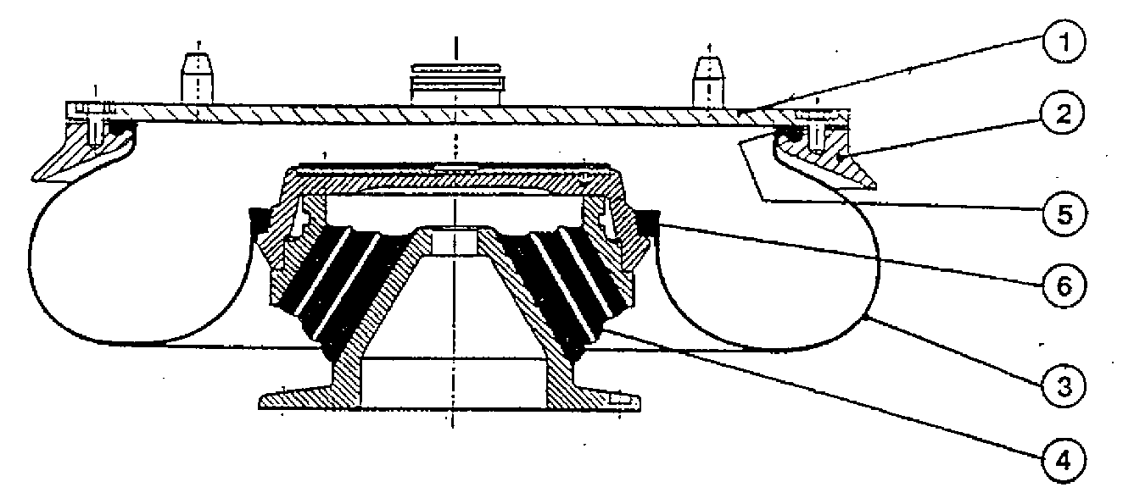
A légrugó felépítése:

1. Nyomólap
2. Peremes szorítógyűrű
3. Légrugó köpeny
4. Rétegelt gumirugó ill. gumi-fém-rugó "Schwingmetall"
5. Nagy/külső tömítő perem
6. Kis/belső tömítő perem

Amennyiben a vizsgálat elvégzését gátló szennyeződés található az alkatrészen további tisztítási művelet szükséges. Ezután szemrevételezéssel ellenőrizni kell a gumielemek állapotát.
A légrugó köpeny külső rétegének olyan helyi sérülései, mint például a rövid repedések, vagy felületi dörzsölések, melyek nem lépik át a felső szálréteget, nem befolyásolják a funkciót és az üzembiztonságot, ezért megengedettek. Egy szálréteg olyan sérülése, mint például a szálasodásos kidörzsölődés, vagy akár egy szálréteg szétválasztódása esetén a légrugó köpenyt azonnal ki kell cserélni.
A rétegelt gumirugók szemrevételezésénél az öregedés miatt fellépő felületi repedések 2 mm mélységéből, valamint a kismértékű peremkötés-lazulásból max. 5 mm-ig nem teszik szükségessé a rugó kicserélését. Ezek a sérülések nem befolyásolják a működést, vagy az élettartamot.
A légrugók külső felületét, valamint a gumirugók gumi részeit glicerinnel kezelni kell.

A légrugórendszer tömítettségi vizsgálata:
Nyomás: 5 bar
Nyomásesés 2 perc alatt: max. 0,1 bar

A kereszttartó (légrugó integrált tartály) ellenőrzése:
A kereszttartót meg kell vizsgálni szemrevételezéssel. Az észlelt hibákat (törés, repedés, a felfekvő felületek sérülése) meg kell jelölni. A javítás megkezdése előtt a tartót le kell mosni.
A kereszttartó törést, repedést – különösen kirívó, ismétlődő, halmozódó repedések esetén – be kell mutatni az illetékes járműtechnológusnak. Ebben az esetben a javításra vonatkozólag a járműtechnológus - esetenként a helyszínen - ad utasítást.
A fent leírtakat kell alkalmazni a futó forgóváz ún., integráltartályainak ellenőrzése és javítása kapcsán is.

Kerékpárok javítása:
A kiszerelt és megtisztított kerékpárokat a megfelelő szerelőálláshoz kell szállítani.
A hajtókerékpárok tengelyhajtóműveiből le kell engedni a kenőolajat. Mivel a tengelyhajtóművek javítása csak a kerékpártengellyel együtt lehetséges, a hajtóművek szakműhelybe történő szállítása előtt el kell végezni a csapágyegységek és a kerekek leszerelését. A tengelyhajtóművek javítás utáni megfelelő bejáratásáról - a javítást végző szerviztől – nyilatkozatot és/vagy jegyzőkönyvet kell kérni.

A kerékpárok felépítése:
A hajtókerékpár:
A kerékpár két darab feszültséghomogenizált monoblokk kerékből áll, melyek egy kerékpártengelyen keresztül egymással merev összeköttetésben állnak. A kerékpártengelyek kialakítása az EN 13104 szabvány szerinti. A hajtóerők és a fékerők átvitele egyfokozatú, ill. kétfokozatú tengelyhajtóművön keresztül történik. Egy hajtott forgóvázban mindig egy darab egyfokozatú tengelyhajtóművel ellátott kerékpár és egy darab kétfokozatú tengelyfordító hajtóművel ellátott kerékpár található. Emellett a fékezéshez a kerékpártengelyen egy, illetve kettő darab rásajtolt tengelyféktárcsa is helyet kapott.
A futókerékpár:
Ez a kerékpár két darab tárcsás monoblokk kerékből áll, melyek a kerékpártengelyen keresztül egymással merev összeköttetésben állnak. A kerékpártengelyek kialakítása az EN 13104 szerinti. A kerekek kerékféktárcsákkal vannak felszerelve.

A TBU kerékpár csapágyegység, valamint a csapágyház leszerelése:
Az SKF 1639590A típusú TBU csapágyegységet az SKF - hidraulikus préssel, vagy más megfelelő hidraulikus préssel a házzal együtt húzzák le.
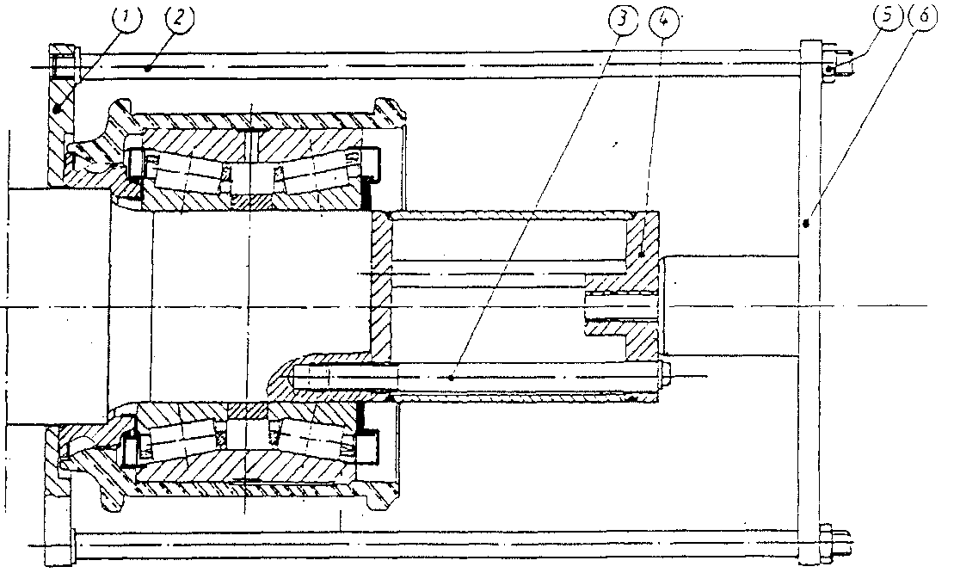
A csapágyegység-, vagy a tengelycsapsérülés kockázatának minimumon tartásához a következőképpen kell eljárni.
- A házfedél és a nyomótárcsa eltávolítása után rögzítsék a vezetőhüvelyt (3) a csavarokkal (4) a tengelyvégen.
- Csavarják be a húzó rudat (2) a lehúzó talpba (1).
- Dugják át a húzó rudakat a hengeres karimába (6) és biztosítsák az anyákkal (5).
- Állítsák helyzetbe a prést. Tisztítsák meg a hátsó labirintgyűrűt.
- Helyezzék és tartsák helyzetében a lehúzó talpat hátul a labirintgyűrűn addig, amíg felépül a nyomás a présben.
- A dugattyú vezetőhüvelyre (3) ható nyomása lehúzza a TBU csapágyegységet. A szükséges húzóerő akár kb. 500 kN - ig is emelkedhet.
- Távolítsák el a TBU csapágyegységet a vezetőhüvelytől. Ügyeljenek arra, hogy az alkatrészek ne sérüljenek meg.
- Vegyék ki, vagy préseljék ki a kúpgörgős csapágyakat a házból. Ehhez helyezzék a nyomólapot a labirintgyűrűre, a lehúzó erő nem lehet nagy, nehogy a görgők sérüljenek.

Figyelem!
A külső gyűrű, mindkét belső gyűrű és a távtartó gyűrű párban van, és egy csapágyegységet képeznek. Ezeknek együtt kell maradni az ismételt összeszereléshez.
El kell végezni a csapágyház és a csapágyegység ellenőrzését és felújítását. A munkákat az „SKF kerékpárcsapágyak szerelése, leszerelése és karbantartása az LVT 642 típusú forgóvázhoz” című utasítás alapján kell végezni.

10.3.3. A kerékpárok ellenőrzése és javítása:
A kerékpárokon végzendő méréseket a MÁVSZ 2616 szabvány betartásával kell végrehajtani.
A kerékpárok futókörátmérőinek beállítását a MAVSZ 2616-5 4. táblázat szerint kell elvégezni.
A féktárcsák ellenőrzését, illetve cseréjét a DESIRO MAV Javítási Kézikönyv (9/2005 SIEMENS AG) 2-es kötet 8-as fejezet (kerékféktárcsa) és a 9-es fejezet (tengelyféktárcsa) szerint kell végezni.
A csapágyakkal felszerelt kerékpárokat a forgóvázba történő beépítés előtt pörgetéssel ellenőrizni kell!

A mágneses sínfék javítása

A mágneses sínfék részei
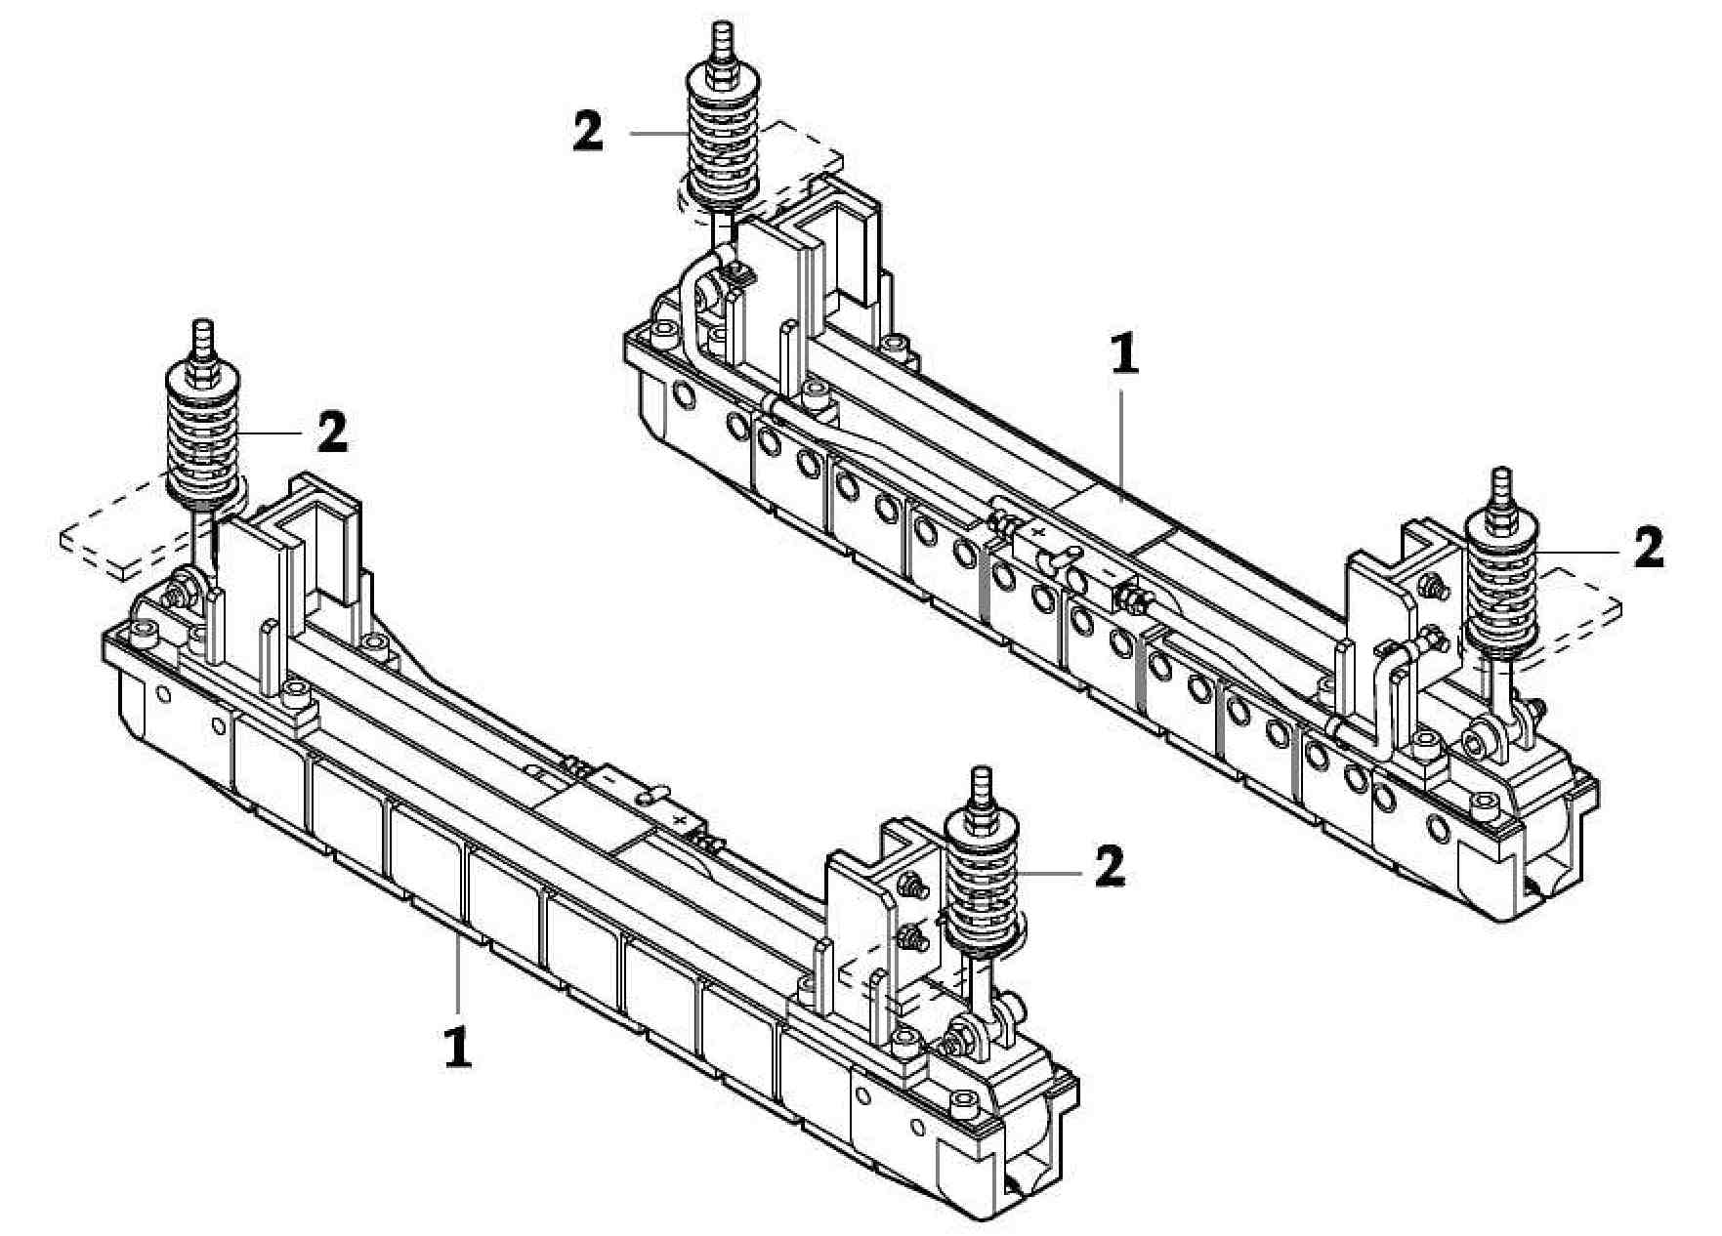
- Mágnestag; 2x
- Rugós felfüggesztés; 4x

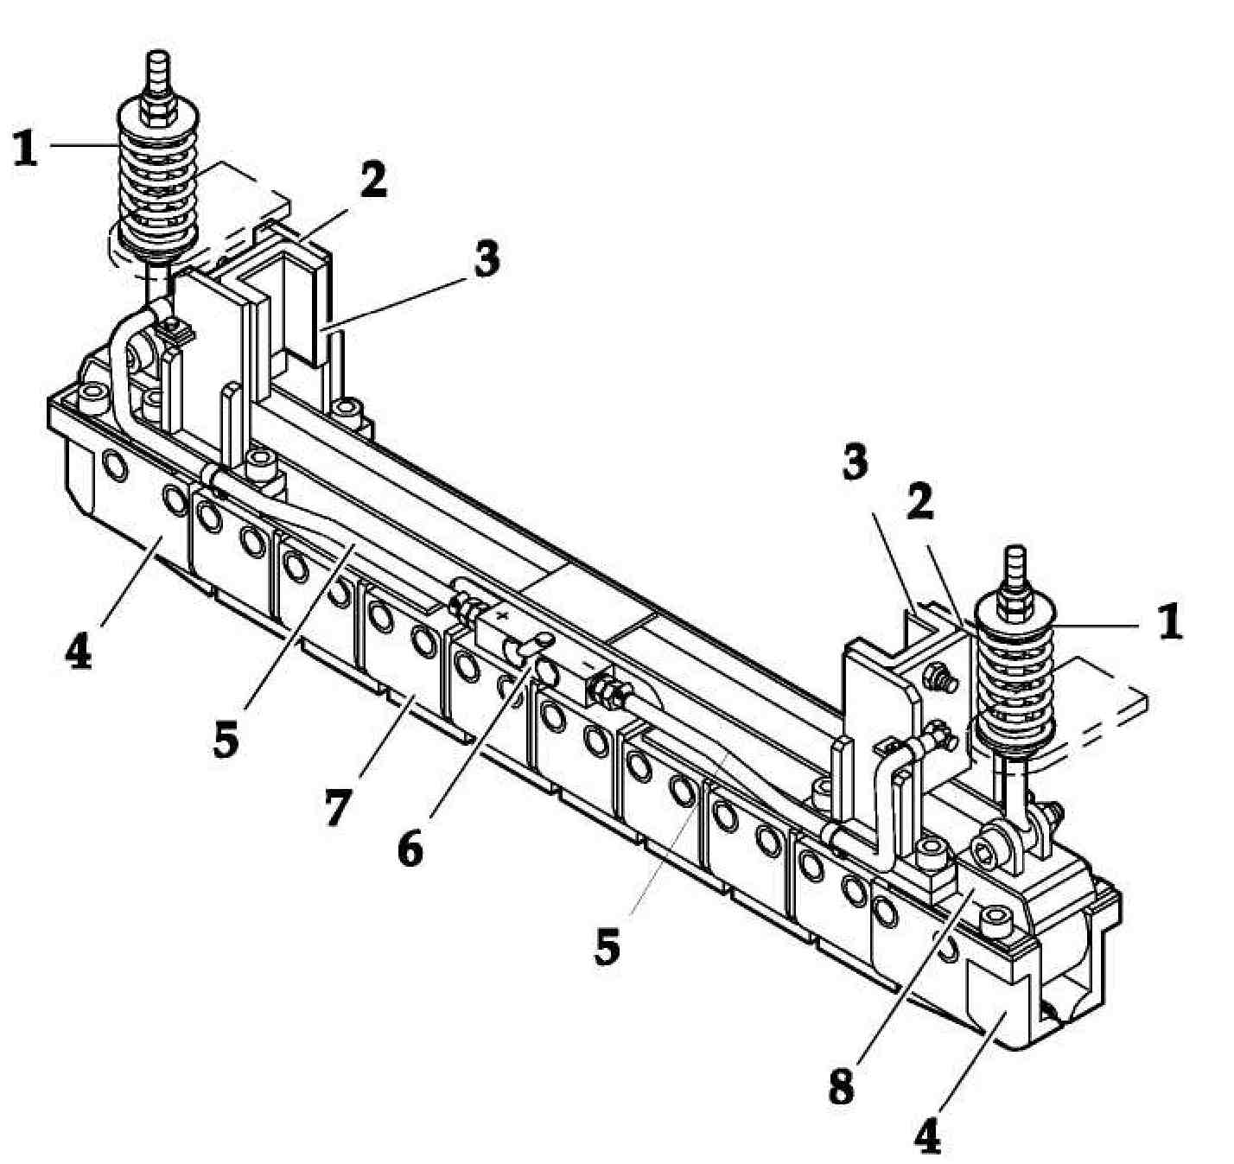
- Rugós felfüggesztés; 2x
- Vezetőtám tartó; 2x
- Vezetőtám; 2x
- Szélső mágnestagok; 2 pár
- Csatlakozókábel
- Elektromos csatlakozódoboz dugaszcsatlakozókkal
- Mágnesfék saru; 8 pár
- Keret

A mágneses sínfék javítása
A forgóvázból kiszerelt egységen ellenőrizni kell a mágnesfék saruk és a szélső mágnestagok kopását és el kell végezni a szabályozásukat. Amennyiben ez több mint 15 mm, az alkatrészeket ki kell cserélni.
El kell végezni a mágnes tagok elektromos ellenőrzését. A mért értékek feleljenek meg az alábbiakban megadott adatoknak.
Ellenőrizni kell a vezetőtám tartókat és a vezetőtámokat. Vezetőtámokat újra kell cserélni.
Műszaki adatok:
Mágnestag, (beépítésre kész) kb. 145 kg darabonként!
- Üzemi feszültség U....(Akkumulátor) 24 V
- Üzemi áram I....(0 – 20 °C-nál) 41 A
- Ellenállás R...(0 - 20 °C-ig) 0,586 Ω ± 10 %
- Teljesítményfelvétel P....(0 – 20 °C-ig) 983 W
- Csatlakozókábel NSHXAFöu 1 x 10 mm²; hossza 5,0 m (+ 0,1 m)
- Tapadóerő mágnestagonként >84 kN + 5 %

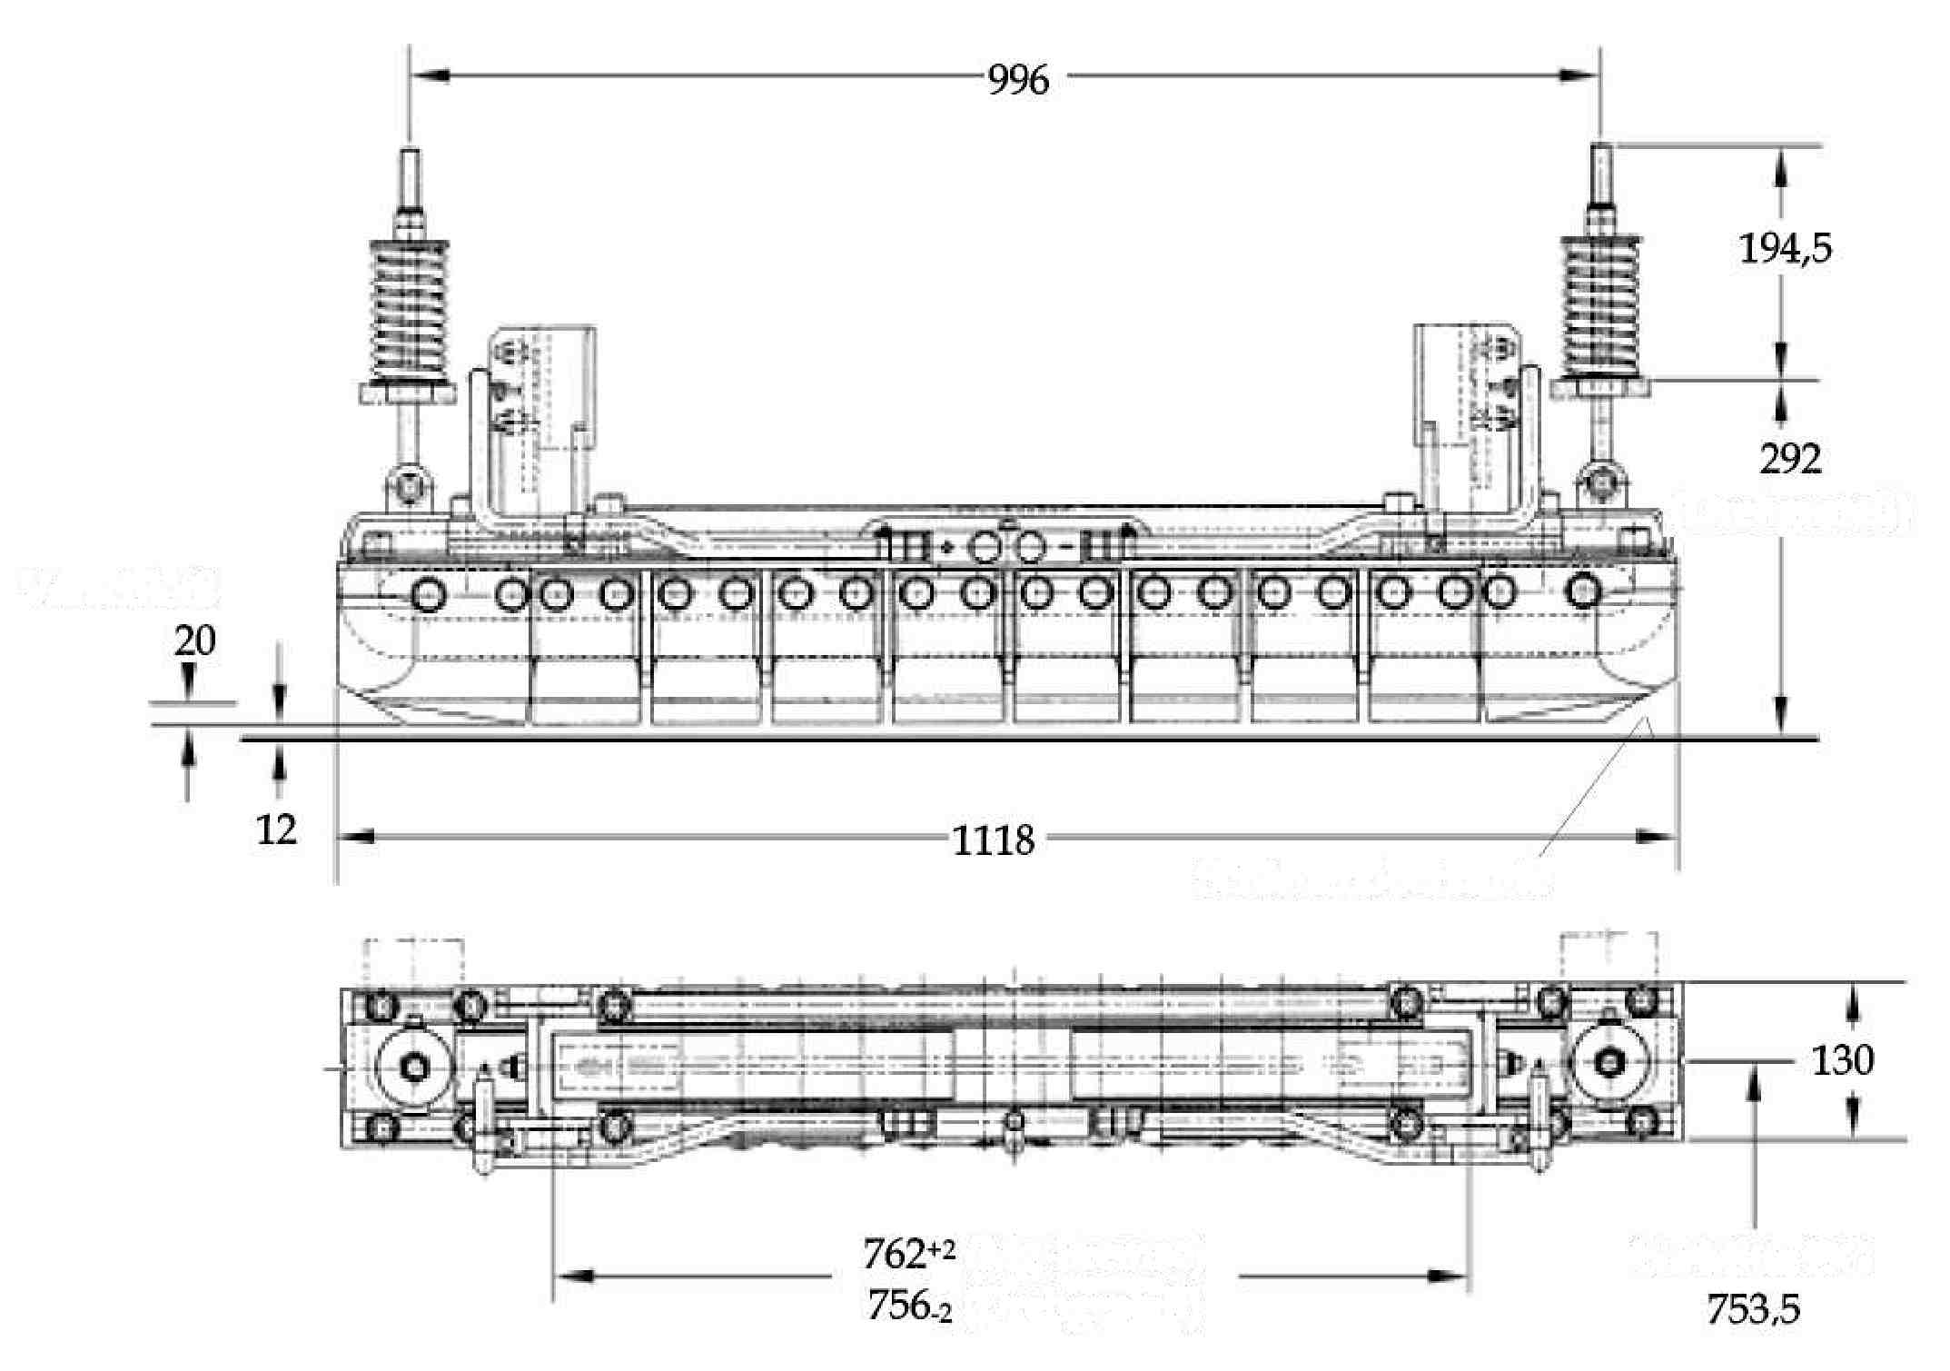

Az összeszerelésnél csak új kötőelemeket szabad használni!

A fékrudazatok javítása
A fékrudazatok ellenőrzését és javítását a gyártó előírásai alapján kell elvégezni.

A fék, illetve a levegő rendszer csöveinek javítása
Szemrevételezéssel ellenőrizni kell a különféle fémcsövek állapotát. Bármilyen mechanikai sérülés (törés, repedés, horpadás, stb.) esetén a sérült darabot ki kell cserélni.
Ellenőrizni kell a csövek összekötésére szolgáló csavarzatok épségét is. A sérült és szabályozással sem javítható menetes alkatrészéket ki kell cserélni.

A villamos kábelek ellenőrzése
A forgóvázról leszerelt villamos kábeleket ellenőrizni kell szemrevételezéssel mechanikai sérülések szempontjából. Sérülés esetén, vagy ha a forgóváz kikötése előtti működés vizsgálat alkalmával valamelyik kábelre meghibásodási jelzés érkezett, a megfelelő kábelszakaszt ki kell cserélni. Amennyiben a kábelt sérülés nem érte, de a műanyag védőcsövön sérülés mutatkozik, a védőcsövet mindenképpen le kell cserélni.

A vonórúd ellenőrzése
A vonórudat, amennyiben szükséges, a szemrevételezéses vizsgálat előtt további tisztításnak kell alávetni. A tisztítást követően ki kell sajtolni a rúdfejekből a gömbcsapágyakat, amelyeket újra kell cserélni. Ezután el kell végezni a rúd vizsgálatát, a repedésgyanús helyeken penetrációs repedésvizsgálat is végezhető.
A vonórúdon repedés nem megengedett! A sérült vonórudat cserélni kell.
Ezt követően be kell sajtolni az új gömbcsapágyakat a vonórúdfejekbe. Sajtoláskor ügyelni kell arra, hogy az erő mindig a gömbcsapágy külső gyűrűjén adódjon át, elkerülve a gumi rész terhelését.

A billenő tám ellenőrzése
A billenő támot részegységeire szét kell szerelni.
Részei:
- torziós rugó,
- vonó-húzó rúd,
- csapágybak (balos-jobbos),
- gömbcsukló (Ampep).

Torziós rugó
Az alkatrészt szemrevételezéssel ellenőrizni a mechanikai sérülések szempontjából. Törés vagy repedés észlelése esetén az alkatrészt ki kell cserélni.

Vonó-húzó rúd
A rudat szét kell szerelni. A összekötő rudat és a szorítógyűrűt szemrevételezéssel meg kell vizsgálni törés, repedés szempontjából. A nem megfelelő darabokat ki kell cserélni.
A jobb, illetve balmenetes csuklót új darabra kell cserélni.

Csapágybak (balos-jobbos)
A csapágybakokból ki kell sajtolni a gumis perselyeket. A bakokat meg kell vizsgálni szemrevételezéssel törés repedés szempontjából. A nem megfelelő alkatrészeket újra kell cserélni.
A megfelelő darabokba új gumis perselyeket kell sajtolni, majd sajtolás után a perselyek furatát készre kell munkálni. (75H8)
A felújított billenőtámot össze kell szerelni.

Sínkotró és vevőfej ellenőrzése

Sínkotró ellenőrzése
A forgóvázból kiszerelt sínkotróból ki kell szerelni a vevőfejet.
Amennyiben szükséges további tisztításnak kell alávetni a szerkezetet.
Tisztítás után szemrevételezéssel meg kell vizsgálni a sérülések és repedések felderítése végett. Az esetleges sérüléseket egyengetéssel, hegesztéssel ki kell javítani.

A vevőfej ellenőrzése
Az alkatrész tisztítását, ellenőrzését és javítását el kell végezni.
A megfelelőnek minősített, vagy újra cserélt vevőfejet be kell szerelni a pályakotróba.

A lengéscsillapítók ellenőrzése, javítása
A forgóvázak lengéscsillapítóinak ellenőrzése és javítása szakműhelyben történik.
A motorvonat forgóvázaiban az alábbi lengéscsillapítók találhatók:
Hajtott forgóváz:
- Keresztirányú lengéscsillapító: Sachs T50/20-285H
Nézeti rajz: 40 1300 020 130 (40 1300 000 260)
Metszeti rajz: 00 1398 016 004
- Szekunder lengéscsillapító: Sachs T50/20-190
Nézeti rajz: 40 1300 020 132 (40 1300 000 262)
Metszeti rajz: 00 1398 016 006
- Vízszintes lengéscsillapító: Sachs T50/28-290DR
Nézeti rajz: 40 1300 000 263 (40 1300 000 263)
Metszeti rajz: 00 1398 016 007
Futó forgóváz:
- Keresztirányú lengéscsillapító: Sachs T50/20-285H
Nézeti rajz: 40 1300 020 130 (40 1300 000 260)
Metszeti rajz: 00 1398 016 004
- Szekunder lengéscsillapító: Sachs T50/20-190
Nézeti rajz: 40 1300 020 131 (40 1300 000 261)
Metszeti rajz: 00 1398 016 005

Nyomkarima kenő fúvóka ellenőrzése

A fúvóka a gyártói előírások szerint nem javítható.
Az egységet szét kell szerelni, megtisztítani és szemrevételezéssel ellenőrizni. Látható hiba esetén a fúvókát selejtezni kell, helyette új alkatrész beépítése szükséges.
A fúvóka működésének ellenőrzése a forgóváznak a járműbe történő visszaépítése után tartandó állópróba során lehetséges.

A forgóváz összeszerelése, festése

Összeszereléshez csak a javító terület által jónak minősített, megjavított, vagy új alkatrészeket szabad felhasználni.
Az összeszerelés során kizárólag új sasszegek, valamit új, vagy újszerű állapotban lévő alátétek használhatók fel.
A szerelés folyamán, az egymáson elmozduló alkatrészek – csapszegek, csapágyvezetés, stb. – kenéséhez a Kenési utasításban előírt kenőzsírt kell használni.

A hajtott forgóváz összeszerelése
Az összeszerelt kerékpárokat a forgóváz összeszerelő álláshelyre kell szállítani. A csapágyházra fel kell szerelni a primer rugózás gumirugóit, majd a kerékpárokat a megfelelő távolságra egymástól (1900 mm) rögzíteni kell elgurulás ellen. A hajtóműveket szerelési helyzetnek megfelelően alá kell támasztani. El kell helyezni az alátéteket a primer rugón a megfelelő helyen, majd kellő figyelem mellett a forgóváz keretet rá kell engedni a kerékpárokra. Fel kell csavarozni a keretre a primer rugókat. Ezt követően fel kell szerelni a hajtómű támokat. Ezután fel kell szerelni a tengelyhajtóműveket összekötő kardántengelyt, ellenőrizve, hogy a kardánvillák egy síkban legyenek. A tárcsákat összefogó 10-10 db M16 x 50-es hatlapfejű csavarokat és önbiztosító hatlapú anyákat 295 Nm nyomatékkal kell meghúzni. Ezt követően fel kell szerelni az emelési biztosítót valamint a földelő vezetékeket.
Fel kell szerelni az elektromos kábeleket, valamint a fékrendszer csővezetékeit.
Be kell szerelni a mágneses sínféket (mechanikus felszerelés, villamos csatlakozás és a földelő vezeték felszerelése).
A helyükre kell szerelni a fékegységeket.
Fel kell szerelni a forgóváz keretre a keresztütközőket és a vonórudat.
Az előszerelt (légrugó a vészrugóval, kereszttartó, légrugó rendszer csővezetéke a légrugó szeleppel) légrugó rendszert a forgóvázra kell emelni és el kell végezni a bekötését. Ezután fel kell rá szerelni a billenőtám rendszert valamint a keresztrugózás lengéscsillapítóját. Fel kell szerelni az emelésbiztosító drótpárokat.
A helyükre kell szerelni a forgó és a szekunder lengéscsillapítókat.
Fel kell szerelni a nyomkarima kenő fúvókáját és a homokoló csövet a helyére.
A forgóváz keret végére fel kell csavaroznia a sín kotró a vevőfejjel.
A tengelyhajtóművekben ellenőrizni kell a kenőolaj töltöttséget. Ha szükséges fel kell tölteni a Kenési Utasítás szerinti olajminőséget és mennyiséget.

A futó forgóváz összeszerelése
A kerékpárokat az összeszerelő álláshelyre kell szállítani. A csapágyházra fel kell szerelni a primer rugózás gumirugóit, majd a kerékpárokat a megfelelő távolságra egymástól (2650 mm) rögzíteni kell elgurulás ellen. El kell helyezni az alátéteket a primer rugón a megfelelő helyen, majd kellő figyelem mellett a forgóváz keretet rá kell engedni a kerékpárokra. Fel kell csavarozni a keretre a primer rugókat. Ezt követően fel kell szerelni az emelési biztosítót valamint a földelő vezetékeket.
Fel kell szerelni az elektromos kábeleket, valamint a fékrendszer csővezetékeit.
A helyükre kell szerelni a fékegységeket.
Fel kell szerelni a forgóváz keretre a keresztütközőket és a vonórudat.
Az előszerelt (légrugó a vészrugóval, integráltartály, légrugó rendszer csővezetéke a légrugó szeleppel) légrugó rendszert a forgóvázra kell emelni és el kell végezni a bekötését. Fel kell szerelni az emelésbiztosító drótpárokat.
A helyükre kell szerelni a szekunder lengéscsillapítókat.

A légrugórendszer tömítettségi vizsgálata:
Nyomás: 5 bar
Nyomásesés 2 perc alatt: max. 0,1 bar

A tárcsafékrendszer tömítettségi vizsgálata:
Nyomás: 3,8 bar
Nyomásesés 2 perc alatt: max. 0,1 bar

A nem bekötött forgóváz ellenőrzése

A forgóváz levegős hálózatának tömörségi vizsgálata, 15 min 6 bar nyomáson 0,5 bar –nál nagyobb nyomáscsökkenés nem engedélyezett.

Desiro forgóvázakban alkalmazott alkatrészek:

Hajtott forgóváz:

Megnevezés | Siemens azonosító | Mennyiség
Primer rugózás, gumirugó | 75074563  (Metalastik 17/2061-00) | 8 db/forgóváz
Földelővezeték | 97191498 | 4 db/forgóváz
Vonórúd gömbcsapágy | 75032160  (GMT 64103301) | 2 db/ forgóváz
Gumis persely a billenőtámhoz | 75032162  (GMT 47101301) | 2 db/forgóváz
Gömbcsukló a billenőtámhoz | 70023410  (AMPEP 21-10794 P) | 2 db/forgóváz
Gumibetétes gömbcsukló a nyomatéktámhoz | 0501210120  (ZF) | 2 db/forgóváz
Vonó-húzórúd jobbmenetes csukló | 70052836 | 2 db/forgóváz
Vonó-húzórúd balmenetes csukló | 70052837 | 2 db/forgóváz
Kábel komplett 6 pólusú | 0501211407  (ZF) | 1 db/forgóváz
Tömlővezeték a légrugó rendszerhez és a fékrendszerhez | 70031901 | 6 db/forgóváz
Tömlővezeték a fékrendszerhez | 70031899 | 3 db/forgóváz
Mágneses sínfék, tagolt mágnes teljes* | D127366-200 | 2 db/forgóváz
Mágneses sínfék, szélső mágnestag 1 | D124413-D00  (SAB WABCO BSI) | 2 db/forgóváz
Mágneses sínfék, szélső mágnestag 2 | D124414-D00  (SAB WABCO BSI) | 2 db/forgóváz
Mágneses sínfék, szélső mágnestag 3 | D124413-E00  (SAB WABCO BSI) | 2 db/forgóváz
Mágneses sínfék, szélső mágnestag 4 | D124414-E00  (SAB WABCO BSI) | 2 db/forgóváz
Mágnesfék saru 1 | D124400-300  (SAB WABCO BSI) | 16 db/forgóváz
Mágnesfék saru 2 | D124400-200  (SAB WABCO BSI) | 16 db/forgóváz
Keresztütköző | 75065980  (GMT 53903301; 53903302) | 2 db/forgóváz
Emelésbiztosító drótpár | 75034785 | 4 pár/forgóváz

A *-gal jelölt egységet csak abban az esetben kell beszerezni, ha a komplett mágnes alkatrész cserével nem javítható!

Futó forgóváz:

Megnevezés | Siemens azonosító | Mennyiség
Primer rugózás, gumirugó | 75074563  (Metalastik 17/2061-00) | 8 db/forgóváz
Földelővezeték | 97191498 | 4 db/forgóváz
Vonórúd gömbcsapágy | 75032160  (GMT 64103301) | 2 db/ forgóváz
Emelésbiztosító drótpár | 75073365 | 4 pár/forgóváz
Tömlővezeték a légrugó rendszerhez | 70031900 | 2 db/forgóváz
Tömlővezeték a fékrendszerhez | 70031901 | 3 db/forgóváz
Tömlővezeték a fékrendszerhez | 70031899 | 4 db/forgóváz
Keresztütköző | 75065980  (GMT 53903301; 53903302) | 4 db/forgóváz

A beszerzési eljárás során a Megrendelő által átadandó/a Vállalkozó által benyújtandó műszaki dokumentumok
-----------

A javítás munkatartalma:
Alapjavítás:
"Szétszerelés, tisztítás, részegységek és alkatrészek kimérése, ellenőrzése, minősítése, összeszerelés, terheléspróba, festés.
Az alábbi alkatrészeket kötelezően cserélni kell:
komplett légrugók,
gumi ütközők,
szilentblokkok,
kötőelemek,
biztosító elemek,
felfüggesztő drótpárok,
MG fék felfüggesztő elemek,
MG fék csavarrugók,
MG fék kötőelemek és biztosító elemek,
MG fék kopó elemek,
nyomatéktám elemek,
vonórúd gömbcsapágy,
súrített levegő tömlők,
billenő tám gumiperselyek és gömbcsuklók,
Az alábbi alkattrészeket kötelezően javítani kell:
légrugó szelep,
lengéscsillapítók,
MG fék mágnestest felszabályozás,
kardántengely,
sebességmérő fordulatszám jeladó.

Opciós javítások
- primer rugók csere,
- fékhengerek javítás,
- egylépcsős tengelyhajtómű javítás,
- kétlépcsős tengelyhajtómű javítás,
- nyomkarima kenő fúvóka csere,
- földelő vezetékek csere.

A termékkel/szolgáltatással együtt szállítandó dokumentumok
műbizonylat,
mérőlapok, vizsgálati jegyzőkönyvek.

Átvételi és vizsgálati előírások, jegyzőkönyvek
MSZ EN 10204 3.2 típus szerinti Szakértői Minőségi Tanúsítvány alapján.
A gyártó/javító által kiállított bizonylat, amelyben a szállított tétel vizsgálati eredményeinek közlésével kijelenti, hogy a szállított Termékek megfelelnek a megrendelés szerinti követelményeknek.
A bizonylatot a gyártó/javítónak a gyártó/javító szervezettől független, feljogosított képviselője állítja ki és a minőségi átvétel alkalmával a Megrendelő képviselője hitelesíti.

Biztonságtechnikai követelmény
--------------

Beszállítási előírások
Vállalkozói Szerződés szerint.

Felhasznált alkatrészekre, anyagokra vonatkozó előírások
Cserealkatrészek tekintetében Megrendelő csak a 2. pontban felsorolt, a forgóváz gyártó által beépített eredeti típusú alkatrészeket fogadja el, Más, egyenértékű alkatrészek használata esetén bizonyítani szükséges az alkatrész egyenértékűségét. Vitás esetben a Vállalkozónak az egyenértékűséget független, akkreditált vizsgáló szervezet bevonásával kell bizonyítania.

Tulajdonságokra jellemző előírt értékek
--------------

Független akkreditált laboratórium által kiadott vizsgálati jegyzőkönyvvel tanúsított paraméterek
--------------

Egyéb rendelkezések
--------------

